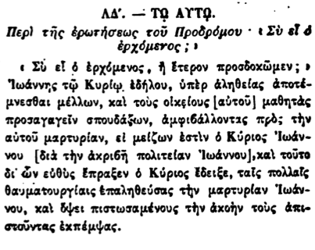

ΑΔ'. — ΤΟ ΑΥΤΟ.

Περὶ τῆς ἐρωτήσεως τοῦ Προδρόμου · ι Σὺ εἶ ὁ ἐρχόμενος ; ι

• Σὺ εἶ ὁ ἐρχόμενος, ἢ ἕτερον προσδοκῶμεν ; » Ἰωάννης τῷ Κυρίῳ, ἐδήλου, ὑπὲρ ἀληθείας ἀποτέμνεσθαι μέλλων, καὶ τοὺς οἰκείους [αὐτοῦ] μαθητὰς προσαγαγεῖν σπουδάζων, ἀμφιβάλλοντας πρὸς τὴν αὐτοῦ μαρτυρίαν, εἰ μείζων ἐστὶν ὁ Κύριος Ιωάννου [διὰ τὴν ἀκριβῆ πολιτείαν Ἰωάννου], καὶ τοῦτο δι ̓ ὧν εὐθὺς ἔπραξεν ὁ Κύριος ἔδειξε, ταῖς πολλαῖς θαυματουργίαις επαληθεύσας τὴν μαρτυρίαν Ιωάννου, καὶ ὄψει πιστωσαμένους τὴν ἀκοὴν τοὺς ἀπι· στοῦντας ἐκπέμψας.